**采购需求**

投标供应商所投内容必须满足以下要求，不得有负偏离：

**（一）项目基本情况：**

1、项目名称：原无锡市泰伯电镀有限公司地块风险管控项目

2、项目地点：无锡市新吴区鸿山街道马家里

3、采购人：无锡市新吴区人民政府鸿山街道办事处

4、场地地层特征

根据《无锡市泰伯电镀有限公司场地调查及风险评估项目场地土层简要调查报告》（编号：20180720）。经岩土工程详细勘察，在勘探孔控制区域内和深度范围内，根据土层的物理力学性质及静力触探曲线特征以及室内土工试验成果，可将场地钻孔深度范围内土层自上而下分为4个工程地质层，区域内水文地质条件分述如下：

地层结构

①素填土：整个地块分布，杂色，主要成分为粉质黏土，局部区域含建筑垃圾及生活垃圾，松散，极不均匀，层厚差异大，为新近填土，一般厚度1.1～3.9米。

②黏土：整个地块分布，灰黄色~黄褐色，可塑~硬塑，含少量铁锰结核，无摇振反应，有光泽，干强度高，韧性高，一般厚度3.5～6.3米，双桥静探锥尖阻力qc平均为1.64MPa，侧壁摩阻力fs平均为64kPa。

③-1粉砂夹粉土：整个地块分布，灰色，主要成分为长石、石英，含少量云母碎片，上部含少量粉土，颗粒级配：粒径0.25～0.075mm占56.6%、粒径0.075～0.005mm占38.0%、粒径小于0.005mm占5.4%，颗粒形状主要为针状、片状和圆状，饱和，中密。一般厚度5.2～8.4米。双桥静探锥尖阻力qc平均为6.19MPa，侧壁摩阻力fs平均为70kPa。

③-2粉砂：整个地块分布，中密。双桥静探锥尖阻力qc平均为9.90MPa，侧壁摩阻力fs平均为126kPa。本次勘察该层未揭穿，最大揭露深度7.1m。

5、污染情况：

受无锡市新吴生态环境局（原无锡国家高新技术产业开发区（无锡市新吴区）安全生产监督管理和环境保护局）委托，南京大学环境规划设计研究院股份公司于2018年11月完成了泰伯电镀地块土壤污染状况调查和风险评估工作，主要结论如下：

1）根据《原无锡市泰伯电镀有限公司场地环境调查报告》，地块内土壤和浅层地下水均受到了明显污染，土壤中氟化物、铬超过了《场地土壤环境风险评价筛选值》（DB11/T811-2011）中的公园与绿地筛选值，六价铬和镍均超过了《土壤环境质量建设用地土壤污染风险管控标准（试行）》（GB36600-2018）中的第二类用地筛选值；浅层地下水中镍超过了《地下水质量标准》（GB/T14848-2017）中IV类水质标准，超出筛选值49.60倍。

2）根据《原无锡市泰伯电镀有限公司场地风险评估报告》，二类用地情景下，考虑经口摄入土壤、皮肤接触土壤、吸入土壤颗粒物共3种暴露途径下，土壤中镍、六价铬的人体健康风险均不可接受，六价铬和镍修复或管控标准建议值分别为5.7mg/kg和1449.6mg/kg，建议修复或管控面积分别为1586m2和4370m2；地下水中关注因子镍无相关暴露途径，其风险区域直接按照超过《地下水质量标准》（GB/T14848-2017）中IV类标准进行划分，地下水管控面积约2301m2。

6、项目内容：根据实施方案，对风险管控区域采用垂直阻隔+横向阻隔+制度控制技术，辅以污染物长期监测的手段，达到防止土壤和地下水中污染物向周边迁移扩散的目标。

7、项目周期：120日历天（自签订合同之日起），误期违约金：合同价的0.05%/天

8、质量标准：合格，达到环保部门批准的风险管控目标要求，并通过政府有关部门组织的第三方效果评估。

**（二）项目实施背景：**

原无锡市泰伯电镀有限公司（以下简称“泰伯电镀”），位于鸿山街道马家里，占地面积约26000m2，成立于1983年，是一家专业进行金属制品表面处理与热加工的服务性企业，主要服务内容有镀铜、镀锌、镀镍、镀铬、仿金等，于2009年3月自行停产关闭，目前场地内构筑物及生产设备已完全拆除。根据无锡市规划局新吴区分局《关于商请提供2017年度场地环境调查及风险评估项目五个地块规划用地性质的函》的复函，该调查地块未来拟规划为生态绿地。

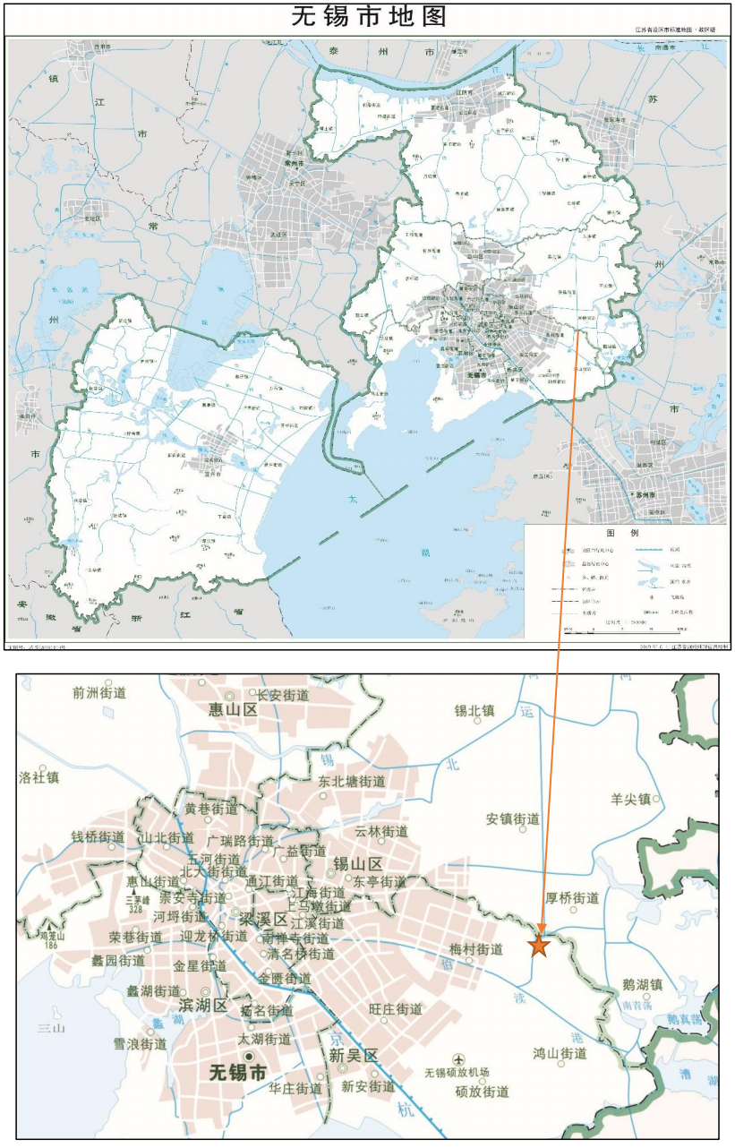

地块地理位置图

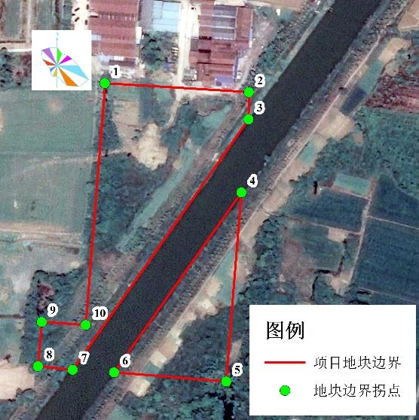

地块范围图

边界拐点坐标

|  |  |  |
| --- | --- | --- |
| **编号** | **X坐标** | **Y坐标** |
| 1 | 545064.2682 | 3492459.7289 |
| 2 | 545197.6185 | 3492451.4739 |
| 3 | 545197.2833 | 3492426.2326 |
| 4 | 545190.6651 | 3492358.6296 |
| 5 | 545176.5443 | 3492183.5036 |
| 6 | 545072.8619 | 3492191.9136 |
| 7 | 545034.6373 | 3492194.4226 |
| 8 | 545002.5333 | 3492197.6408 |
| 9 | 545005.9212 | 3492238.6981 |
| 10 | 545046.6828 | 3492235.9005 |

受无锡市新吴生态环境局（原无锡国家高新技术产业开发区（无锡市新吴区）安全生产监督管理和环境保护局）委托，南京大学环境规划设计研究院股份公司于2018年11月完成了泰伯电镀地块土壤污染状况调查和风险评估工作，主要结论如下：二类用地情景下，考虑经口摄入土壤、皮肤接触土壤、吸入土壤颗粒物共3种暴露途径下，土壤中镍、六价铬的人体健康风险均不可接受，六价铬和镍修复或管控标准建议值分别为5.7mg/kg和1449.6mg/kg，建议修复或管控面积分别为1586m2和4370m2；地下水中关注因子镍无相关暴露途径，其风险区域直接按照超过《地下水质量标准》（GB/T14848-2017）中IV类标准进行划分，地下水管控面积约2301m2。

为防治污染扩散，按照我国相关法律、法规、标准、规范等文件的要求，以“整体风险管控、污染源消减”为出发点，遵循“安全性、规范性、可行性”的原则，并结合当地的实际情况，制定了地块的风险管控方案，通过组织实施，能够有效控制该地块污染土壤和地下水的环境风险。

**（三）技术路线：**

本项目按照整体风险管控、高污染区污染物消减的治理思路，选择采用横向管控、纵向管控的技术。详细技术路线如下：

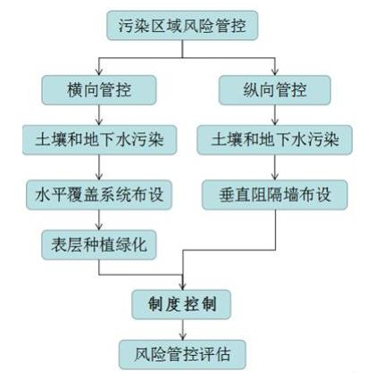

风险管控总体技术路线图

**（四）项目范围：**

风险管控范围：本地块土壤风险管控关注因子为镍和六价铬，地下水风险管控关注因子为镍，土壤管控区域面积为7282m2（其中内层管控区域面积为2378m2），地下水隔离面积为3767m2。拟对隔离区域表层做隔离敷设。由于项目地块地势较高，且下游区域为农田和地表水，在管控工程周边设雨水导排系统，便于表层排水，防止积水。

**（五）质量目标（第三方效果评估标准）：**

为了达到阻隔污染物扩散的目的，对于本项目原位阻隔性能指标，主要包括以下内容：

（1）阻隔系统渗透系数不大于10-7cm/s；

（2）垂直阻隔底部嵌入阻隔目标含水层底板深度不小于1m；

（3）阻隔系统连续、完整，不存在污染物渗漏。

**（六）项目清单及描述：**

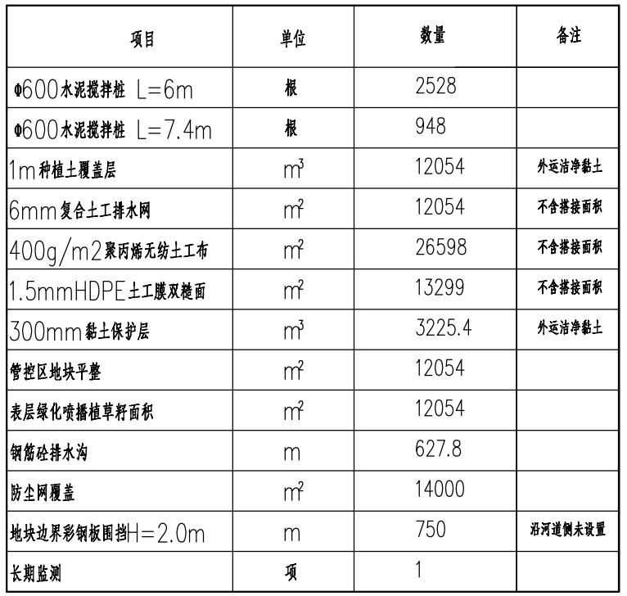

注：表中数量仅供参考，实际发生量按实计量。